**COMPRENDRE MIKHMON**

# Installation.

Pour installer le serveur MIKHMON :

1. Il faut ouvrir le navigateur de votre choix et taper : <https://laksa19.github.io> et cliquer sur [**MIKHMON V3**](https://laksa19.github.io/?mikhmon/v3).
2. Télécharger le fichier compresse et le décompressé. Il y aura un fichier exécutable, la double clique afin d’ouvrir le serveur.
3. Choisis un port libre (80,8080 ou autre port libre).
4. Le nom d’utilisateur est mikhmon et le mot de passe est 1234
5. On peut changer le logo pour mettre notre propre logo. Juste pour rappel, le nom du logo doit être de ce format : **logo-XXXXX.png**

# Gestion des comptes administrateurs

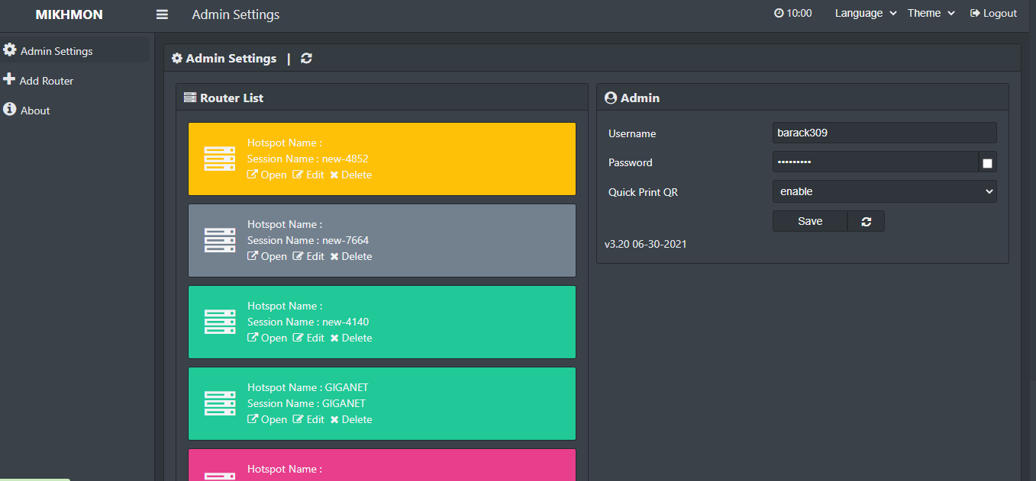

Les comptes administrateurs seront créés par GIGANET et ce seront tous ceux qui auront accès aux paramètres du routeur. Ceux-ci pourront ajouter des routeurs, créer des profils, des utilisateurs, générer des tickets et tirer les rapports.

# Gestions des droits d’accès

Tous les administrateurs ont les mêmes droits d’accès car leur application Mikhmon a été configure avec les paramètres du routeur.

# Gestion des profiles

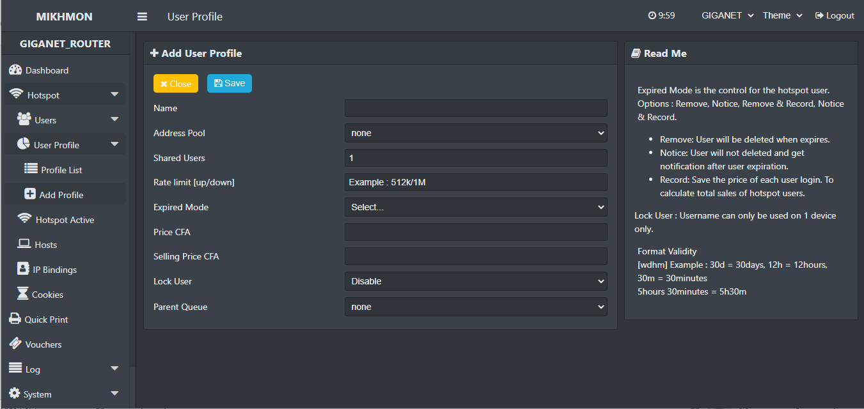

Pour créer un profile :

1. On clique sur **Hotspot=>User Profile=>Add Profile** et la page de l’image ci-dessus va s’afficher.
2. On doit lui donner un nom, il doit être explicite pour aider l’administrateur ou tout autre utilisateur à savoir ce que renvoi ce profile. Exemple 30min pour dire que c’est le profil des trente minutes ou 1h pour celui d’une heure
3. A **l’Address pool**, on choisit le routeur connecte
4. A **Expired Mode**, nous avons plusieurs options :
   1. **Remove** : L’utilisateur sera supprimé quand la session finira. Avec cette option, un utilisateur qui a pris par exemple 30min sera supprimé de notre liste des utilisateurs après l’expiration de son temps.
   2. **Notice** : L’utilisateur ne sera pas supprimé mais sera notifié que sa session est arrivée a expiration
   3. **Record** : Toutes les consommations de l’utilisateurs seront sauvegardées et on pourra comptabiliser
5. **Lock User** :
   1. **Enable** : Il ne peut qu’utiliser ce username dans un appareil (Laptop, tablette ou téléphone)
   2. **Disable** : Il peut partager son username et password avec autant de machine que l’administrateur lui a donné le droit.
6. **Shared Users** : C’est le nombre de machine qu’il peut utiliser avec un seul username et password

# Gestion des utilisateurs

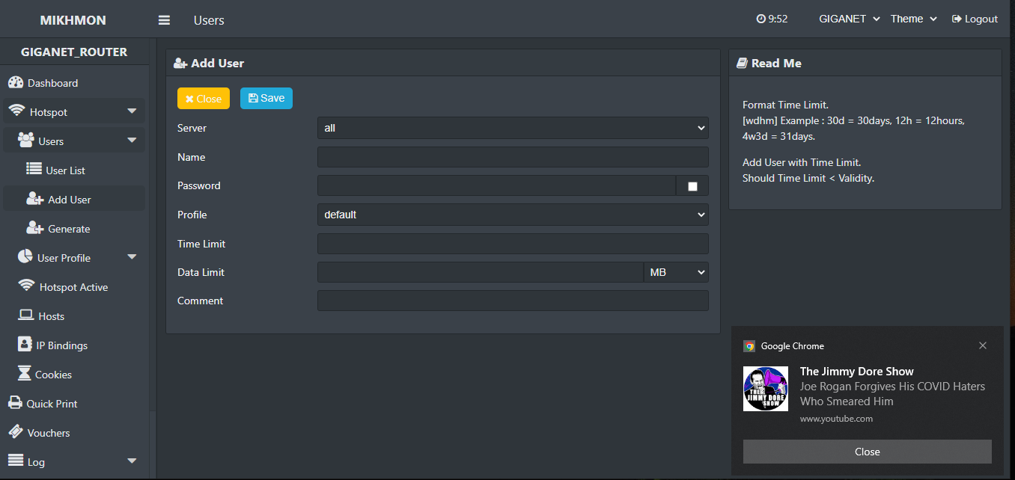

Pour ajouter un utilisateur cliquer sur :

1. Hotspot=>Users=>Add User, la page Add User va s’afficher et on doit renseigner les champs.
2. Choisir le serveur sur lequel on veut ajouter l’utilisateur
3. Fournir un nom et un mot de passe
4. Choisir le profile parmi les profiles déjà crées
5. Définir le Time Limit (Durée), Le format du Time Limit est le suivant : 30d = 30 jours, 12h = 12 heures et 4w3d = 31 jours. Le Time Limit doit toujours être inferieur a la validité.

# Gestion des rapports

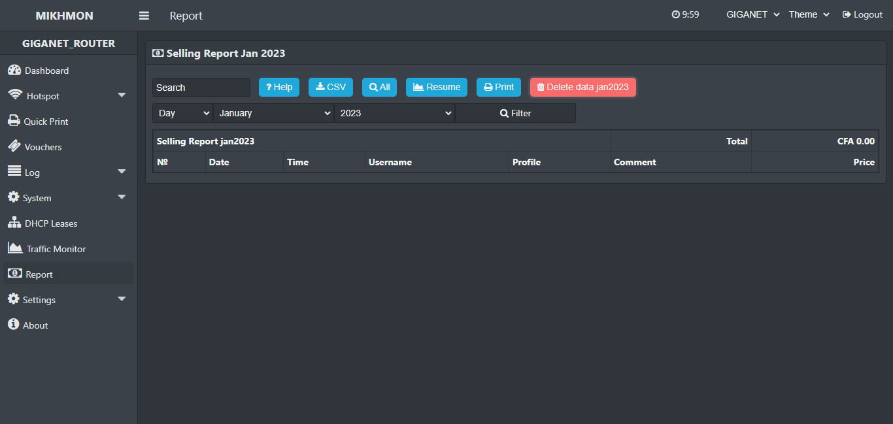

Pour générer les rapports, il faut cliquer sur Dashboard et puis Report la page ci-dessus va s’afficher. Le calcul peut se faire par catégorie : Utilisateurs, journalier, mensuel, année et même pour tous les utilisateurs. Par exemple, on peut avoir la consommation journalière d’un utilisateur et voir comment était son débit lors de la connexion. Tous les rapports peuvent être imprimes en csv format. Voici l’exemple du rapport de vente pour le mois de Janvier.

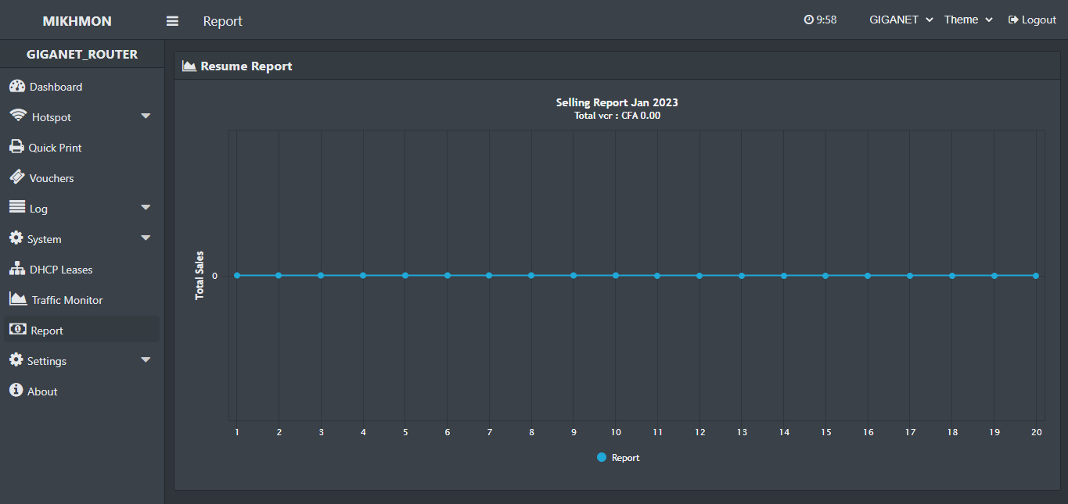

Le rapport peut être filtre par nom d’utilisateur, par type de profil et même par période comme jour, mois et année.